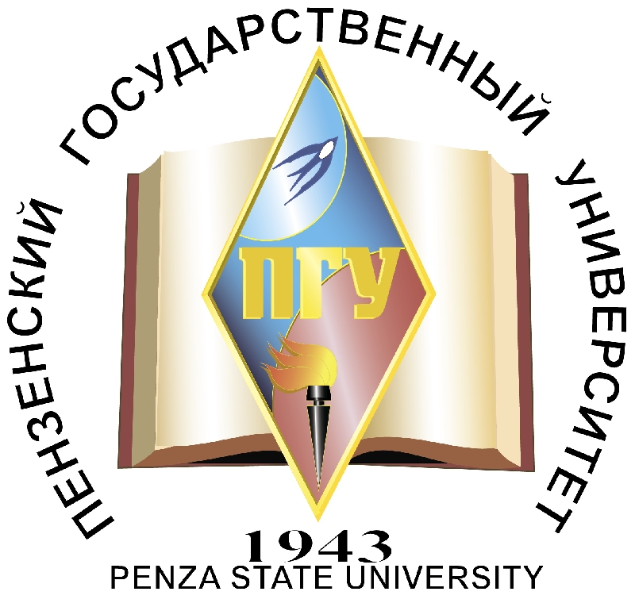
План приёма делегации КНР в Пензенском государственном университете
13 сентября, 16.00 – 18.00
Ул. Красная 40, 1 корпус, ауд. 211
16.00-16.15 Встреча членов делегации руководством Пензенского государственного университета
16.15-17.30 Представление Пензенского государственного университета в формате круглого стола:
- вступительное слово представителей руководства Пензенского государственного университета;
- фильм-презентация «Пензенский государственный университет: образование, инфраструктура, социальная жизнь» (отв. директор Института международного сотрудничества О.В. Мещерякова);
- доклад-презентация «Концепция интернационализации Пензенского государственного университета» (докл. проректор по международной деятельности Ю.А. Мазей);
- обсуждение перспектив сотрудничества по образовательным и научным направлениям (в формате свободной дискуссии).
17.30-18.00 Презентация творческой деятельности иностранных студентов Института международного сотрудничества Пензенского государственного университета (творческие номера).

Члены делегации КНР:
Yu Jianning (Юй Цяньнин), заместитель директора аппарата Правительства провинции Ганьсу
Chen Weizhong (Чэн Вэйчжун), министр департамента по иностранным делам Правительства провинции Ганьсу
Shao Ming (Шао Мин), министр департамента по делам культуры провинции Ганьсу
Yang Zhiwu (Ян Чживу), министр департамента коммерции Правительства провинции Ганьсу
Ding Rujun (Дин Жуцзюнь), заместитель директора института по торговле города Ланьчжоу
Zhao Jun (Чжао Цзюнь), заместитель начальника отдела по делам сотрудничества с РФ при департаменте по иностранным делам правительства провинции Ганьсу, переводчик

Представители ПГУ:
Alexandr Gulyakov, Rector, Александр Дмитриевич Гуляков, и.о. ректора ПГУ
Viktor Meshcheryakov, first Vice Rector, Виктор Афанасьевич Мещеряков, и.о. первого проректора ПГУ
Yuri Mazei, Vice Rector for International Affairs, Юрий Александрович Мазей, и.о. проректора по международной деятельности ПГУ
Igor Artyomov,Vice Rector for Research and Innovation, Игорь Иосифович Артёмов, и.о. проректора по научной работе и инновационной деятельности ПГУ
Olga Meshcheryakova, Head of Institute of International Cooperation, Ольга Викторовна Мещерякова, директор Института международного сотрудничества
Konstantin Korolev, Head of International Projects Department, Константин Юрьевич Королёв, начальник отдела сопровождения международных проектов Института международного сотрудничества
Sergey Ivanchin, Head of Social and Culture Work with International Students, Сергей Анатольевич Иванчин, начальник отдела социальной адаптации и культурно-массовых мероприятий ИМС
Natalia Tolkacheva, Head of the Press Department, Толкачева Наталья Викторовна, начальник отдела по связям с общественностью
2-3 иностранных студента ИМС

Правительство Пензенской области:
Elena Rogova, Елена Николаевна Рогова, первый заместитель руководителя аппарата - начальник Управления государственной службы и кадров Правительства Пензенской области
Natalia Lupanova, Наталья Александровна Лупанова, начальник отдела подготовки и повышения квалификации кадров Управления государственной службы и кадров Правительства Пензенской области
Igor Balashov, Игорь Александрович Балашов, начальник отдела реализации административной реформы Управления государственной службы и кадров Правительства Пензенской области
Valery Krivov, Валерий Николаевич Кривов, зам. начальника Управления – начальник отдела служебных проверок и профилактики коррупционных проявлений в государственной и гражданской службе Управления государственной службы и кадров Правительства Пензенской области

